具有自动音量控制的D类功放
摘要：本系统实现了自动音量控制的D类功放功能。该系统由TI单片机MSPM0G3507及其外围电路构成，外围电路包括压控放大器、功放、滤波器、仪表放大器以及串口屏。该系统能够在输入信号的有效值在20mV到2V变化时，实现功放输出功率在0.2W到2W之间自动控制，并可以稳定精准测量输入信号的功率。系统通过串口屏实现交互，显示设定的功率值和当前的功率值，实现了对功放输出信号功率的程控，并最终显示测量的功率值。
关键词：自动增益；D类功放；输出功率

方案论证

方案比较与选择

程控增益方案选择
方案一：使用集成VGA芯片VCA824芯片，对输入信号实现压控增益。
方案二：使用集成VGA芯片VCA810芯片，对输入信号实现压控增益。
方案选择：VCA824的增益调节范围为40dB，增益范围比较小，难以实现对20mV至2V输入信号的增益。而VCA810的增益范围为-40dB至40dB，可以很好地实现对大范围输入信号的增益控制，因此选择方案二。

负增益调节电压方案选择
方案一：通过单片机DAC输出直流经过反相器产生负电。
方案二：通过采用DAC芯片DAC8560加上运放结构输出负电。
方案选择：方案一中单片机的板载DAC的精度较差，纹波较大，而且要经过反相器才能转换成负电，结构复杂。方案二中DAC8560芯片输出直流信号精准稳定，经过简单电路调理后可以高精度输出-2V至2V的直流电压，因此选择方案二。

功率测量方案选择
方案一：功放输出接入滤波器后过仪表放大器，测量输出信号有效值。
方案二：直接采集功放输出软件检有效值。
方案选择：题目要求的功放的输出信号是变占空比的方波，且波形谐波较大，直接测量容易导致测量误差过大。输出经过滤波器后滤除谐波，然后经过仪表放大器后消除共模噪声，然后进入单片机进行测量，因此选择方案二。

系统总体方案描述
该系统的框图如图1.1所示。输入信号经过程控增益电路后进入功放，功放的差分输出端经过两个相同的滤波器后进入仪表放大器，仪表放大器输出的信号进入偏置电路后进入单片机，单片机计算出输入信号的有效值，进而计算出功放当前输出的功率。同时单片机根据设定功率和当前功率的差异，调控DAC8560输出负电调节压控放大器的增益，进而控制功放输出的功率，从而整个系统可以实现程控功率的功能。同时，相关的测量数据会同步显示在串口屏上。
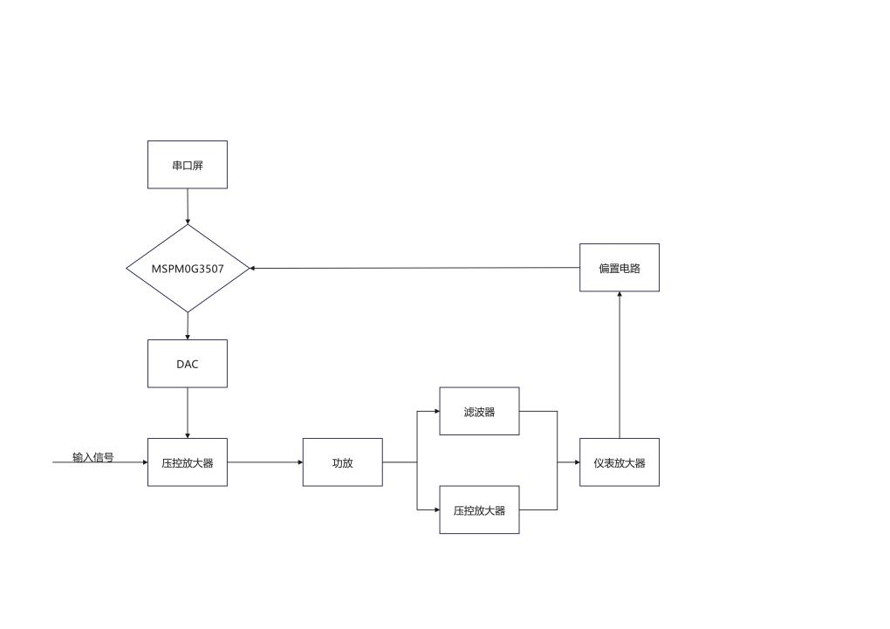
图 1.1 系统总体框图

理论分析与计算

功率计算方案
单片机测得的有效值是滤除功放输出的谐波之后的功率，如果需要计算功放输出信号的功率，还需要用测出来的值去和示波器测出来的值进行标定，最后大致成一个线性关系。另外，题目要求的功率是不包括功放输出的开关毛刺的功率，所以在标定时要把这个值减去，测量功放在没有信号输入时的输出功率，最后计算使将这个功率减去即可。

自动增益调整方案
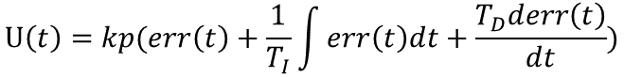
采用串级PID控制算法进行自动增益控制，单级PID，目标值和反馈值经过一次PID计算就得到输出值并直接作为控制量，但如果目标物理量和输出物理量之间不止差了一阶的话，中间阶次的物理量我们是无法控制的，此题中目标物理量是功率，输出物理量是电压放大倍数，则功率的步进速度是无法控制的。在此种快速功率自动控制的要求下，单级PID显然无法满足平稳快速的要求，因此采用串级PID控制算法。串级PID其实就是两个单级PID“串”在一起组成的，每一级的原理如下：

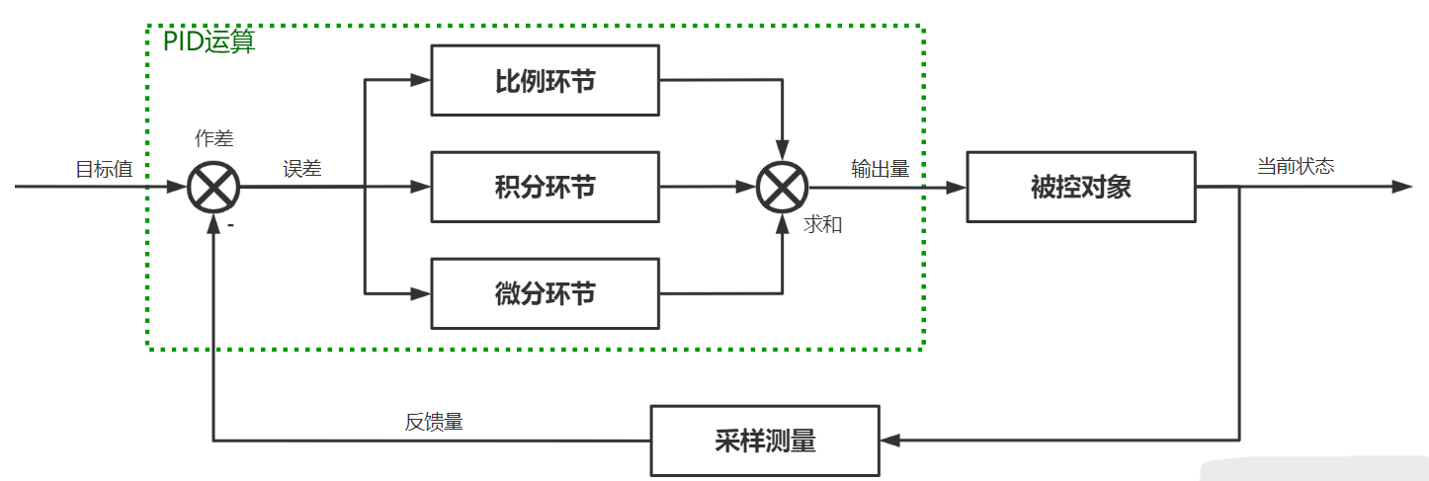
即每一级得到系统的输出后，将输出经过比例，积分，微分3种运算方式，叠加到输入中，从而控制系统。PID系统框图如图：
图2.2.1
表示了PID的运行过程：
1.为系统指定一个目标值。
2.PID将目标值与被控对象当前的反馈量作差得到误差。
3.PID将误差值分别经过三个环节计算得到输出分量，三个分量加起来得到PID的输出。
4.将PID的输出施加到被控对象上，使反馈量向目标值靠拢。
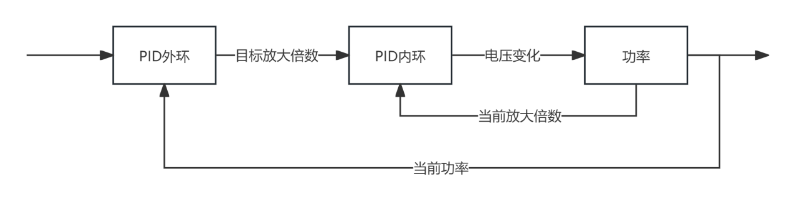
串级PID系统框图如下：

图2.2.2
如此就可以实现功率以近乎匀速的方式迅速到达目标点，无大幅度波动。

电路与程序设计

硬件电路

输入放大器电路设计
压控放大器电路如图3.1所示。使用VCA810芯片，VCA810芯片是宽范围的VGA，增益范围从-40dB到40dB。前级和后级设计为两个放大器，用于补偿VCA810的增益，以免压控放大器放大倍数过大导致失真。
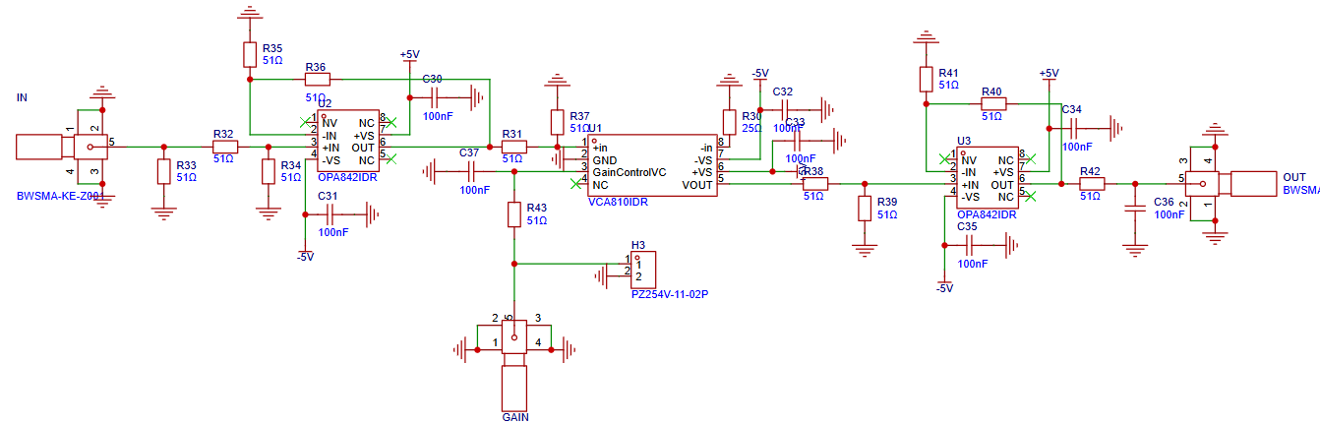
图3.1 压控放大器电路图

滤波器电路设计
滤波器电路如图3.2所示。使用宽电压轨到轨双通道运放OPA2192，设定的截止频率为2.5KHz，两个OPA2192构成八阶的Sallen&Key拓扑结构的滤波器。同时滤波器的输入阻抗设置为10K，保证在不影响功放输出的同时获得最大的输出电压。
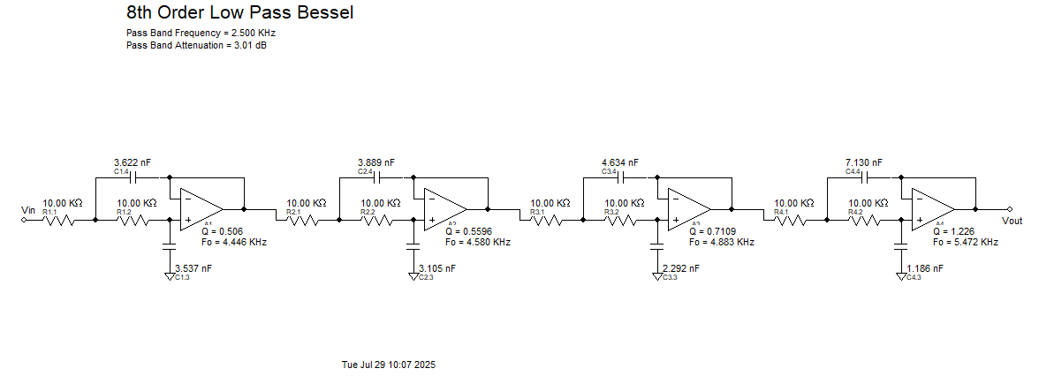
图3.2 滤波器电路图

DAC电路设计
DAC电路如图3.3所示。使用集成DAC芯片DAC8560，输出0至5V的直流电压，由于VCA810的控制电压要负电，所以根据芯片手册在DAC8560后加上一个运放将正电调理为-2V至0V，便于控制VCA810输出。
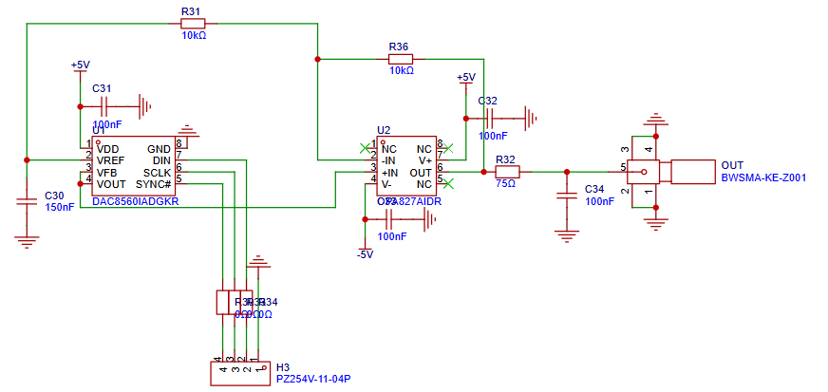
图3.3 DAC电路图

系统软件设计

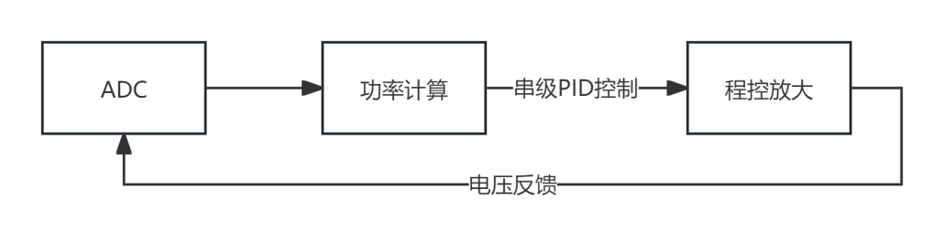
图3.4 程序流程图
程序流程如图3.3所示。程序初始化后，输入信号经过前端信号调理电路至后由ADC采集进入STM32F407ZGT6，在stm32中，将ADC采集结果进行实时有效值计算得出功率，将得出的功率实时输入串级PID外环反馈输入进行PID控制，将内环控制输出输入程控放大器，放大器再将输出结果输入ADC重新采集。同时将实时功率参数发送至串口屏显示，串口屏实时将目标功率发送至单片机作为外环PID的目标值。

测试方案与测试结果

测试使用的仪器及型号
测试所用仪器及型号如表4.1所示。

表4.1测试所用仪器及型号
仪器 | 型号
可编程线性直流电源 | RIGOL DP832
数字储存示波器 | Tektronix TBS2000B
万用表 | VICTOR VC890D
信号源 | Tektronix AFG1062

测试方案及结果记录

功放输出功率测试方案
用示波器的两个探针测量功放的差分输出端，然后开启示波器的Math功能计算CH1-CH2的值，即可计算功放的输出功率。

测试结果

程控增益测试结果
表 4.2程控增益测试结果
设定功率/W | 输出功率/W | 最长调整时间/s
0.20 | 0.21 | 2.1
0.80 | 0.80 | 0.9
1.00 | 1.00 | 0.8
2.00 | 2.00 | 1.9
2.20 | 2.19 | 2.0

测试结果分析
由测试结果可得，我们制作的具有自动增益控制的D类功放装置可以实现在2.5s内将功率控制在设定的功率，误差小于1%，并具有测量最大3W功率的功能。串口屏上可以实时显示当前的测量的功率值，并且可以实现人机交互，设置功率值，满足题目要求。误差主要来源于ADC测量误差和硬件性能等。

参考文献
[1]黄茂飞,刘湘黔,向华.基于单片机的程控增益放大器设计[J].电子制作,2019,(19):6-8.DOI:10.16589/j.cnki.cn11-3571/tn.2019.19.002.
[2]盛广润,高国伟,张迎雪.基于STM32的四旋翼飞行器旋翼干扰下的串级PID控制[J].传感器世界,2018,24(11):32-37.DOI:10.16204/j.cnki.sw.2018.11.004.
[3]卢霄.对自动增益控制电路动态性能的研究[J].电子制作,2024,32(15):105-109.DOI:10.16589/j.cnki.cn11-3571/tn.2024.15.031.

